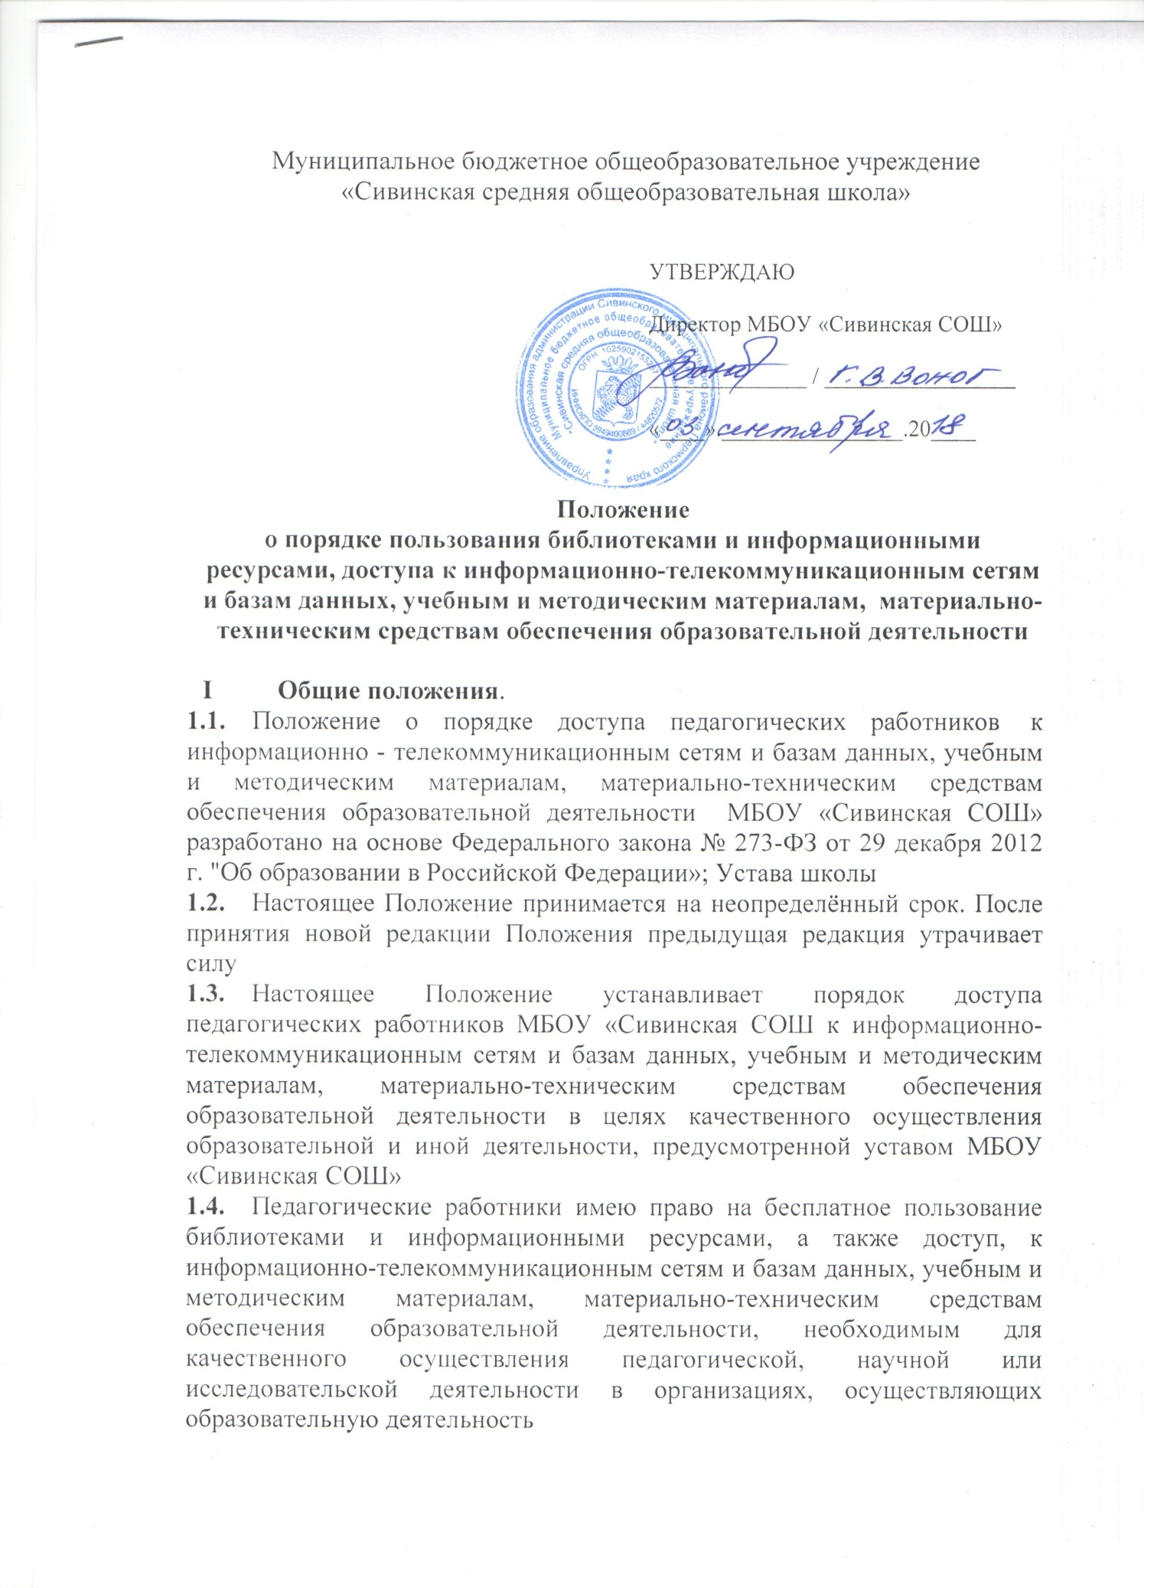
II. Доступ к информационно-телекоммуникационным сетям и базам данных
2.1 Доступ педагогических работников к информационно - телекоммуникационной сети Интернет в МБОУ «Сивинская СОШ» осуществляется с персональных компьютеров (ноутбуков, компьютеров и т.п.), подключенных к сети Интернет, без ограничения времени и потребленного трафика.
2.2. Доступ педагогических работников к локальной сети Школы осуществляется с персональных компьютеров (ноутбуков, компьютеров и т.п.), подключенных к локальной сети Школы, без ограничения времени и потребленного трафика.

III. Доступ к учебным и методическим материалам
3.1 Учебные и методические материалы, размещаемые на официальном сайте Школы, находятся в открытом доступе.
3.2. Педагогическим работникам по их запросам могут выдаваться во временное пользование учебные и методические материалы, входящие в оснащение учебных кабинетов.
3.3. Выдача педагогическим работникам во временное пользование учебных и методических материалов, входящих в оснащение учебных кабинетов, осуществляется работником, на которого возложено заведование учебным кабинетом.
3.4. Срок, на который выдаются учебные и методические материалы, определяется работником, на которого возложено заведование учебным кабинетом, с учетом графика использования запрашиваемых материалов в данном кабинете.
3.5. При получении учебных и методических материалов на электронных носителях, подлежащих возврату, педагогическим работникам не разрешается стирать или менять на них информацию.

IV Доступ к материально - техническим средствам обеспечения образовательной деятельности.
4.1. Доступ педагогических работников к материально-техническим средствам обеспечения образовательной деятельности осуществляется:
- без ограничения к учебным кабинетам, лабораториям, мастерским, спортивному и актовому залам и иным помещениям и местам проведения занятий во время, определенное в расписании занятий;
- к учебным кабинетам, лабораториям, мастерским, спортивному и актовому залам и иным помещениям и местам проведения занятий вне времени, определенного расписанием занятий, по согласованию с работником, ответственным за данное помещение.
4.2. Для копирования, сканирования, тиражирования учебных и методических материалов педагогические работники имеют право пользоваться принтерами, копировально-множительной техникой, многофункциональными устройствами установленными в учебных кабинетах и учительских.
4.3. Накопители информации (CD-диски, флеш-накопители, карты памяти), используемые педагогическими работниками при работе с компьютерной информацией, предварительно должны быть проверены на отсутствие вредоносных компьютерных программ.

